2.2.6 拓展校外实习实训基地

2.2.6.5 制定“四海会计班”校企合作方案（2018-2021）

序号 | 内容 | 页码
1 | 签订校企合作协议（四海、财校） | 1
2 | 制定“四海会计班”合作方案 | 2
3 | “四海会计班”订单培养实施性教学方案 | 6
备注 | 2018年后财校并入华材，此后的文件均以华材名义执行

1.四海校企合作协议
学校校长一行拜访四海公司陈总，商讨合作事宜，达成合作意向
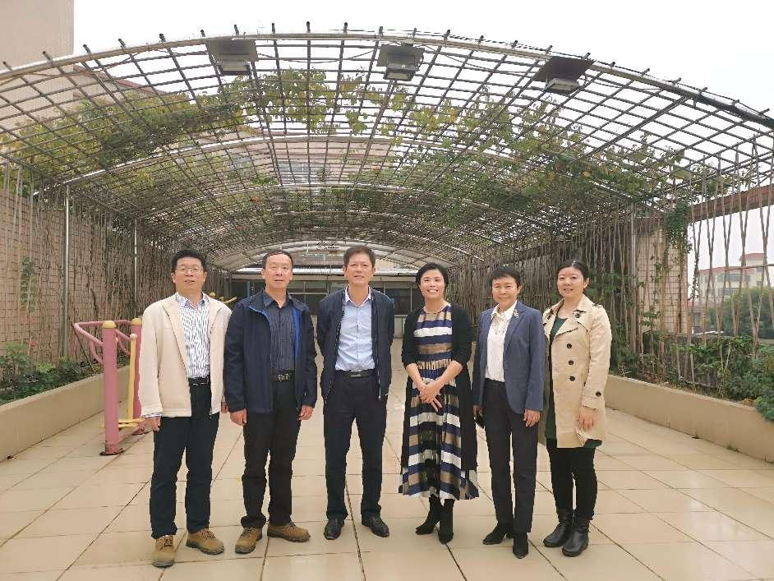
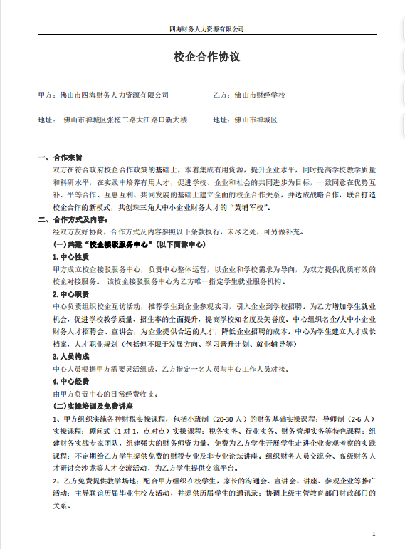 | 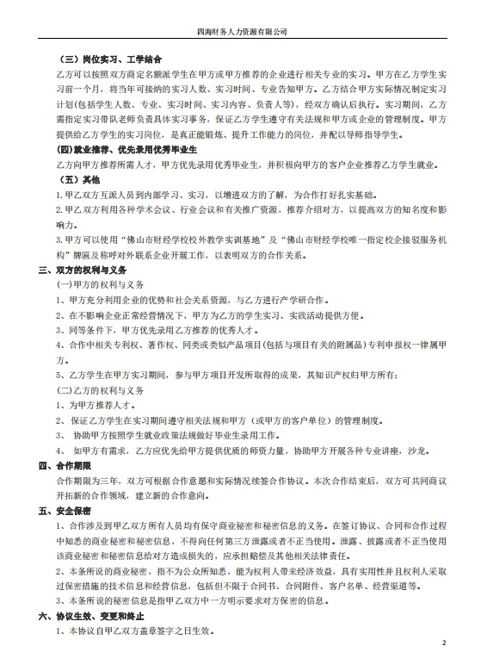
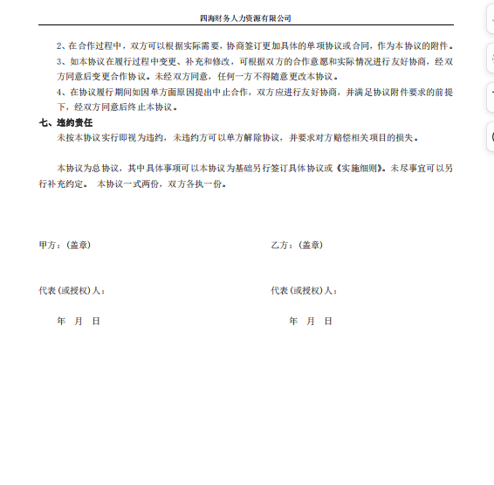

2.制定“四海会计班”合作方案

四海会计班校企合作方案

一、总纲领
1、企业订单式人才培养模式是符合职业教育发展方向和企业对技能型人才需求的一种探索和尝试。在这个探索过程中，财校和四海将紧密合作，不断完善。
2、校企双方共同制定人才培养目标，共同实施人才培养方案与教学计划，充分利用双方的有效资源，共同参与人才培养过程，有效地实现学校、企业和学生三方共赢。

二、目标：
经过三年定制培养后，四海会计班的学生能胜人一筹，学到更多知识，就业能力更强，赚钱更多！

三、教学进程（校企课程对照表）：按照课内教学计划，在每个学期对应的专业课中加入企业的教学内容，优化课程结构，共建基于工作过程的课程体系。
学期 | 学校 | 四海
第一学期 | 专业思想教育、会计基础理论 | 企业文化、参观企业
第二学期 | 职业道德、会计基础、财务会计 | 职业操守、职业规划
第三学期 | 财务会计、财经法规与会计职业道德、出纳实务 | 定制的企业专业理论课程（工商法规、会计实务、税务实务、财务管理等）
第四学期 | 会计电算化、成本会计、纳税实务 | 集体实操（出纳真帐、仓管真帐、会计真帐、纳税申报、企业所得税汇算清缴、
第五学期 | 经济法基础、Excel在财务中的应用、商业会计 | 一对一师徒制学习
第六学期 | 顶岗实习 | 企业顶岗实习

四、实施步骤：

步骤 | 具体操作
签订协议 | 财校与四海签订培优班人才培养协议，确定培养目标，教学方案，明确各自的职责与分工。
宣传发动 | 财校在会计专业学生注册时宣传培优班，并组织预报名。同时要求学生将信息转达给家长，征求家长的意见。四海制作培优班招生简章，宣传培优班的教学计划，介绍企业的基本情况等。
面试选拔 | 四海对财校预报名学生进行面试，选拔30人组成四海会计培优班。
定向教学 | 双方根据教学计划，单独编写教材、组织技能培训，考核奖惩，期间四海选派资深会计或有关管理人员进校讲课指导。
师徒学习 | 在第五学期时，学生进入四海跟资深会计师徒制1对1学习。
定岗实习 | 第六学期，学生到企业实习。
正式录用 | 企业与实习期满并合格的学生签订劳动合同。

五、实施要点：
1.校企双方都要加大对学生的宣传力度。组织专题讲座开辟企业专栏.设立专项咨询等，让学生全面了解企业的业务用工要求及待遇等，让企业文化渗透到四海会计班每一个学生的心中，让学生清楚地认识到个人的发展方向。
2.校企双方共同制定培优班的教学计划，编写专用教材教学，引领学生到企业参观，加强专业技能训练。
3.企业组织岗位实训，给每位学生配置资深会计作为导师，制定“一对一”师徒制学习。
4.制定考核制度，学分积分制度；
5.培优班学生每个学年有一次重新选择的权利，四海保留选拔、淘汰、留用权。
6.根据会计的职业发展规律培养人才，导入职业规划，以就业为培养目的，先就业，再函授获取学历资质，指导学生按规划执行。四海会计班学生保证100%推荐佛山本地就业。
7.植根本地用工需求，培养佛山行业会计实用性人才
8.教学全程不收费，四海设立四海奖学金，对四海班优秀学生进行奖励。
六.目前工作计划：
7月22日前制作宣传单，告学生一封信，宣传单上印二维码扫码资讯，家长可以随时咨询，注册时派给学生预报名。

3.制定“四海会计班”订单培养实施性教学方案
在“四海会计班”合作方案的基础上，经校企双方讨论沟通，在校内课程内容基础上，增加、融入企业课程内容如下：

四海培订单培养实施性教学方案
一、职业素养类
课程名称 | 内容 | 课时
企业文化 | 企业简介、组织架构、企业愿景、价值观、业务介绍等 | 2
参观企业 | 了解企业的岗位、工作环境、实际运作 | 3
职业操守 | 会计职业道德要求、道德风险、案例分析 | 4
职业规划 | 天赋职业优势评估、能力需求与测评、会计的职业定位、职业功能、职场价值、晋升通道、发展困惑、市场薪酬 | 4

二、专业理论类
课程名称 | 内容 | 课时
工商法规 | 企业类型的法律责任及涉税问题、企业开业流程注销流程及注意事项。 | 2
会计实务 | 会计科目理解、会计实务（采购加工业务、销售折扣退货业务、增值税业务、工资福利社保业务、补税业务）、生产成本核算、利润分配。 | 20
税务实务 | 增值税、企业所得税、个人所得税、附加税费、印花税、房产税计算及申报表填写、发票监管。 | 18
财务管理 | 财务报表分析、税负核算与分析、内外账区别。 | 12

三、集体实操
课程名称 | 内容 | 课时
出纳真账实操 | 填制原始凭证、登记现金银行日记账、编制银行余额调节表、现金管理程序、银行结算业务办理流程。 | 6
仓管真账实操 | 填制仓库单据、存货发出计价方法、存货月末盘点方法、登记进销存账、编制月结盘点表。 | 6
会计真账实操 | 实操一般纳税人工业账、商业账、小规模服务业账。计算器提速练习、审核原始凭证、编制记账凭证、核算生产成本、核算利润、编制科目汇总表、登记总账、登记明细分类账、登记多栏账、编制资产负债表、编制利润表、装订记账凭证、账实相对。 | 80
纳税申报.实操 | 增值税开票系统、e税通社保申报系统、增值税电子申报系统、增值税发票勾选平台、广东省电子税务局、广东省企业信息公示系统 | 12
企业所得税汇算清缴实操 | 广东省电子税务局、广东省企业所得税电子申报系统 | 3
财务软件实操 | 新建账套、录入初始数据、设置会计科目、录入记账凭证、审核过账凭证、查询修改凭证、编制财务报表、明细账查询打印。 | 18

四、一对一实训
课程名称 | 内容 | 课时
师徒制一对一实训 | 开票系统开票操作、开票系统抄卡清卡操作、增值税进.项发票认证、增值税申报缴、地税综合申报、财务报表上传、购买及缴销发票程序、增值税税负运用、所得税税负运用、企业所得税核算申报、财务报表常规数据分析、门前办税大厅、商业账和工业账全盘账务处理、查看审核单据熟悉业务、熟悉会计科目运用、装订记账凭证。 | 240（两个月）

五、企业实习
课程名称 | 内容 | 课时
企业实习 | 根据学员成绩和综合能力，根据企业的要求，进行匹配.实习岗位，包括收银、出纳、仓管、统计、跟单、会计.文员、会计助理、往来账会计、成本会计、开票会计、费用会计、总账会计、税账会计等相关财务类岗位。 | 240（两个月）

